**Java Web开发**

**实验三**

**作业报告**

|  |  |
| --- | --- |
| 学 院 | 计算机 |
| 所在系 班 级 | 软件工程系8班 |
| 学 号 姓 名 | 谭明亮 |
| 指 导 教 师 | 郭晓燕 |
| 完 成 时 间 | 2019年3月23 |

# 实验题目

1. 上一周做的注册页面也可，验证条件可以自行设定，注册之后根据用户输入情况进行相应的提示。

设置了一些验证条件如，**if**(name.equals("")||psd.equals("")||name.length()>10||name.length()<4||psd.length()>15){

response.setHeader("Refresh","1;url=fail.jsp");

当用户名大于10或小于4时即注册失败，密码大于15时注册也会失败。

使用

request.getRequestDispatcher("fail.jsp").forward(request, response);

来进行跳转。

运行效果图如下：

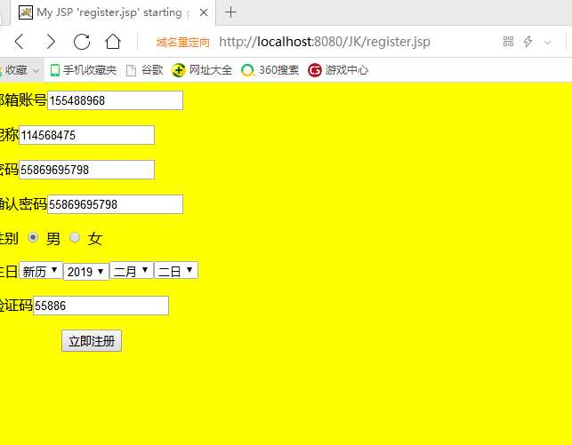

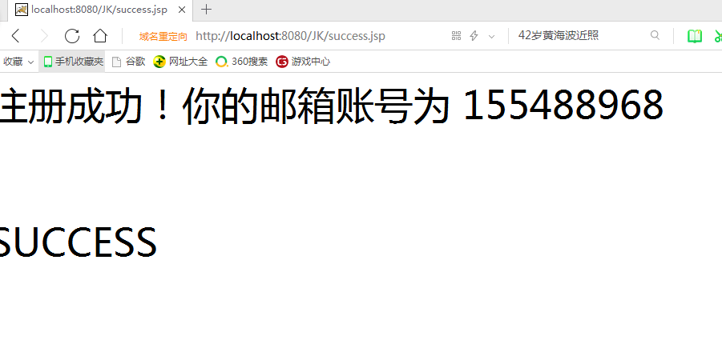

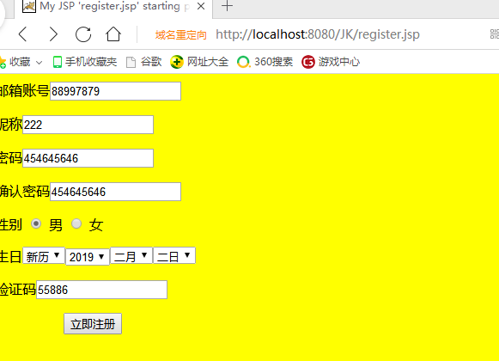

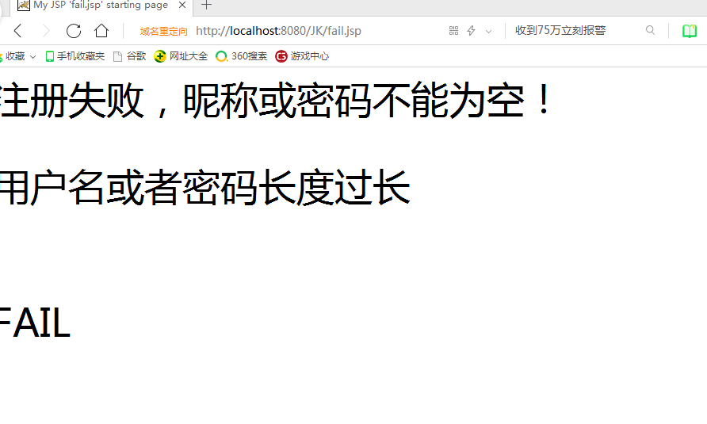

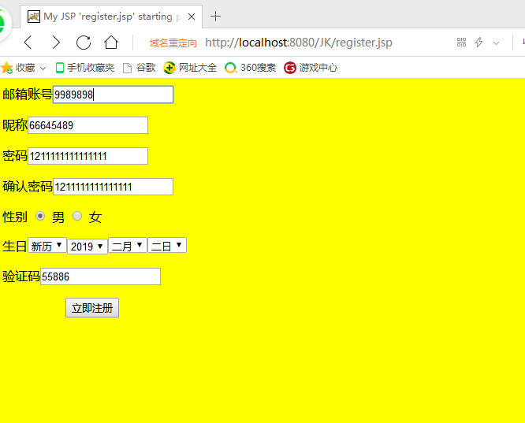

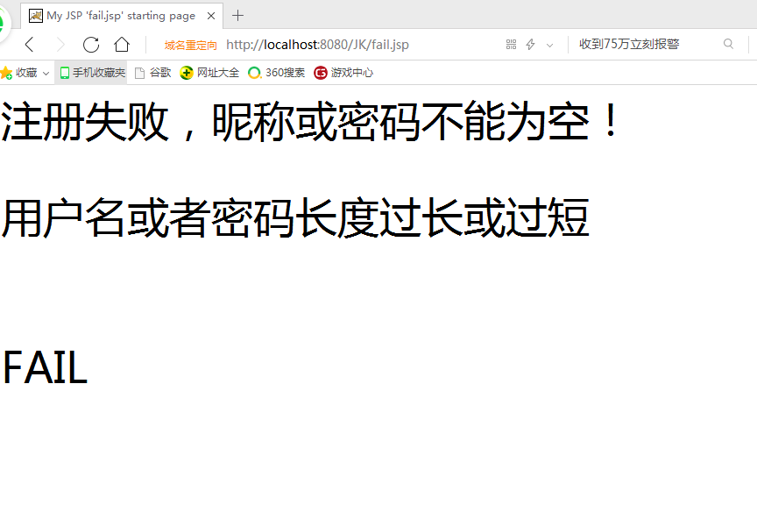

# 收获与问题

学会了如何跳转，设置一些条件来判断是否注册成功